Colegio Técnico Industrial Don Bosco
Departamento de Arte y Tecnología - Salesianos Antofagasta
“BUENOS CRISTIANOS Y HONESTOS CIUDADANOS”

GUÍA EVALUADA
PRIMERO MEDIO
2020

Nombre del alumno: |  |  |  |  | Curso: |  | Fecha:
Responsable de evaluación:  Departamento de Arte y Tecnología. |  | Puntaje ideal | 30 | Puntaje obtenido |  | Nota
Unidad :  - Nivelación. | Contenido  - Elementos básicos de las Artes Visuales. | Habilidades:  - Reconocer los conceptos básicos de las Artes Visuales.  - Crear una composición con diferentes planos. |  |  | Objetivo:  - Demostrar conocimiento de los elementos básicos de las Artes Visuales. A través de la creación de planos.

El Plano
El plano se define como una superficie de dos dimensiones.
Los podemos representar mediante una línea de contorno, mediante una forma con color, pero sin línea de contorno, o también mediante una forma o superficie con textura.
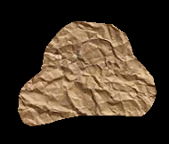

Tipos de planos
1.- Regulares
Son los planos más sencillos, con formas geométricas reconocibles. Sus lados y ángulos son de la misma longitud.
Sensación visual de estabilidad.
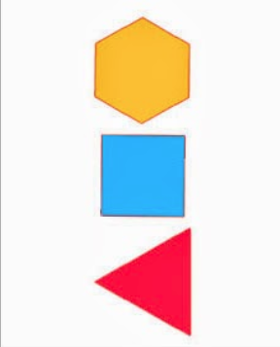
2.- Irregulares
Presentan diferencias en las medidas de sus lados y ángulos, o sus contornos son irregulares.
Su utilización produce sensación de inestabilidad y movimiento.
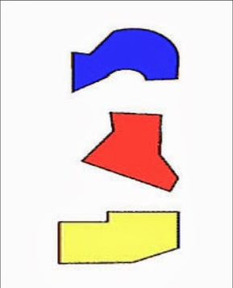
Ejemplo de trabajos con plano
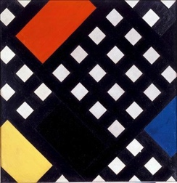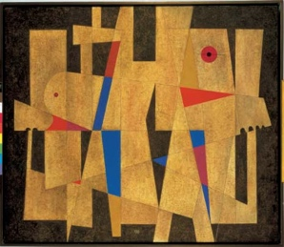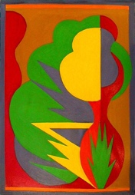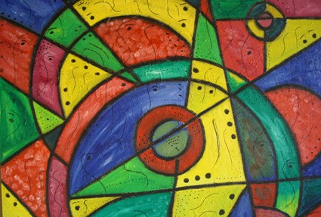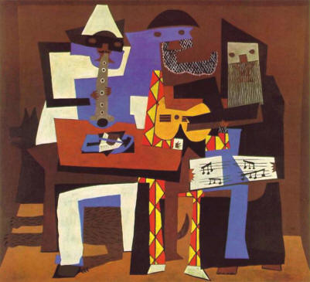

Paso a paso
En el cuadro a continuación, deben crear una composición de planos guiándose por los ejemplos de trabajos con plano. La forma de aplicación es imprimiendo la guía para crear la composición, si esto no es posible sigue los siguientes pasos:
1.- En una hoja de block o croquera dibuja un cuadro.
2.- Realiza la composición en el cuadro dibujado.
3.- Toma una foto con tu celular y adjunta la imagen para subirla a la plataforma siguiendo las instrucciones enviadas en la circular 06/2020.
El paso número 3 es necesario en ambos casos, si el cuadro es impreso o si se realiza en una hoja.
Esta técnica puede ser aplicada por medio de bolígrafo, rotulador, lápiz grafito o a color.
En caso de consultas dirigirse al correo del docente naguilera@donboscoantofagasta.cl.

www.salesianos.cl
www.donboscantofagasta.cl

